

STAGE ESCANDILLE

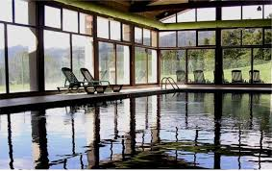

MOIRANS JUDO organise un stage sportif au centre l’Escandille pour le judo.

Date : Wend du 28 et 29 avril 2018.
Départ : samedi 28 avril, 10h gymnase le Vergeron,
Retour : dimanche 29 avril 18h gymnase le Vergeron
Lieu : à Autrans
Programme : Judo, VTT, piscine, squash….
Déplacement : Covoiturage
Afin d’organiser au mieux les réservations, merci de confirmer votre participation avec un chèque d’acompte de 50€ avant le mercredi 7 février 2018
Cout du stage tout compris (Pension complète, location VTT, encadrement…) 75€

 MOIRANS JUDO

Je soussigné………………………………….. autorise……………………………………….à participer
au stage sportif à l’Escandille les samedi 28 avril et dimanche 29 avril 2018

TARIF : 75€

LOCATION VTT taille :…….. poids :………

TOTAL : …….
ACCOMPTE : ……….

Numéro de téléphone où l’on peut me joindre : ………………………….

Fait à …………………le …………………. Signature :

Joindre le règlement avec l’inscription. (Chèque libellé à l’ordre de Moirans Judo).

